
ชิ้นงานที่ 2 เรื่อง พุทธประวัติ
ได้__________คะแนน
คะแนนเต็ม 10 คะแนน
วันที่________เดือน_______________พ.ศ.___________
ชื่อ_____________________________เลขที่______ชั้น__________

นักเรียนสังเกตภาพ อ่านข้อความและตอบคำถาม
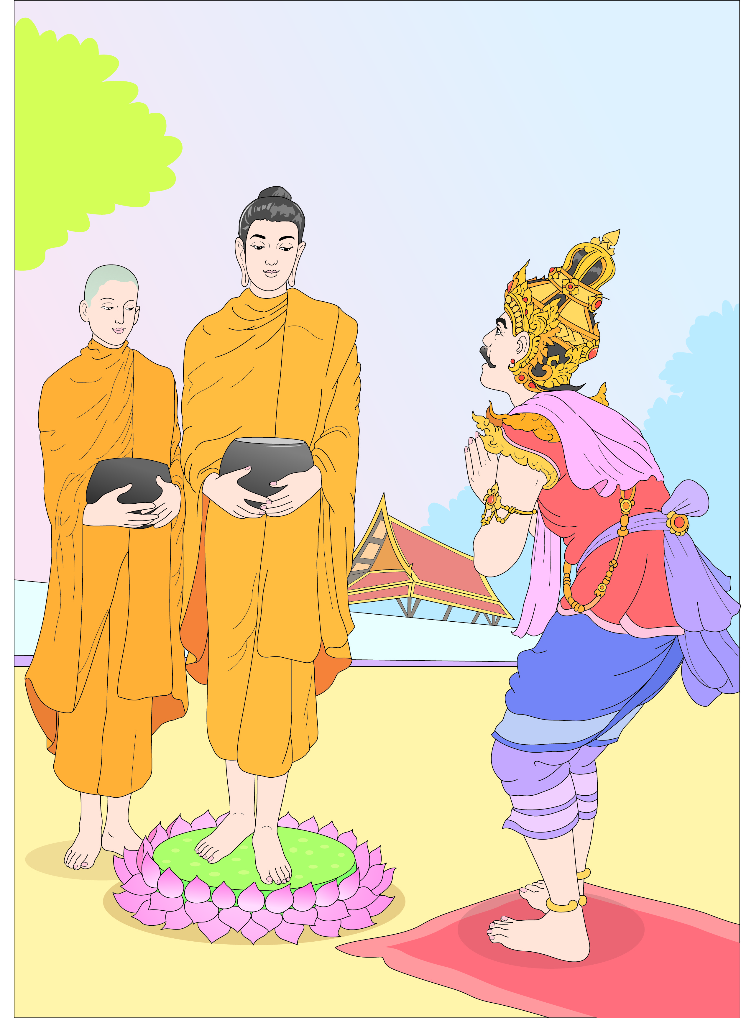

1) พระพุทธเจ้าเสด็จกลับกรุงกบิลพัสดุ์เพื่ออะไร

2) การปฏิบัติของพระพุทธเจ้ามีประโยชน์อย่างไร

3) นักเรียนจะแสดงความกตัญญูต่อบิดามารดาอย่างไร

พระพุทธเจ้าทรงระลึกถึงพระคุณของพระประยุรญาติ จึงได้เสด็จกลับกรุงกบิลพัสดุ์ และแสดงธรรมโปรดพระประยุรญาติ เช่น โปรดพระเจ้าสุทโธทนะ
พระนางมหาประชาบดีโคตมี

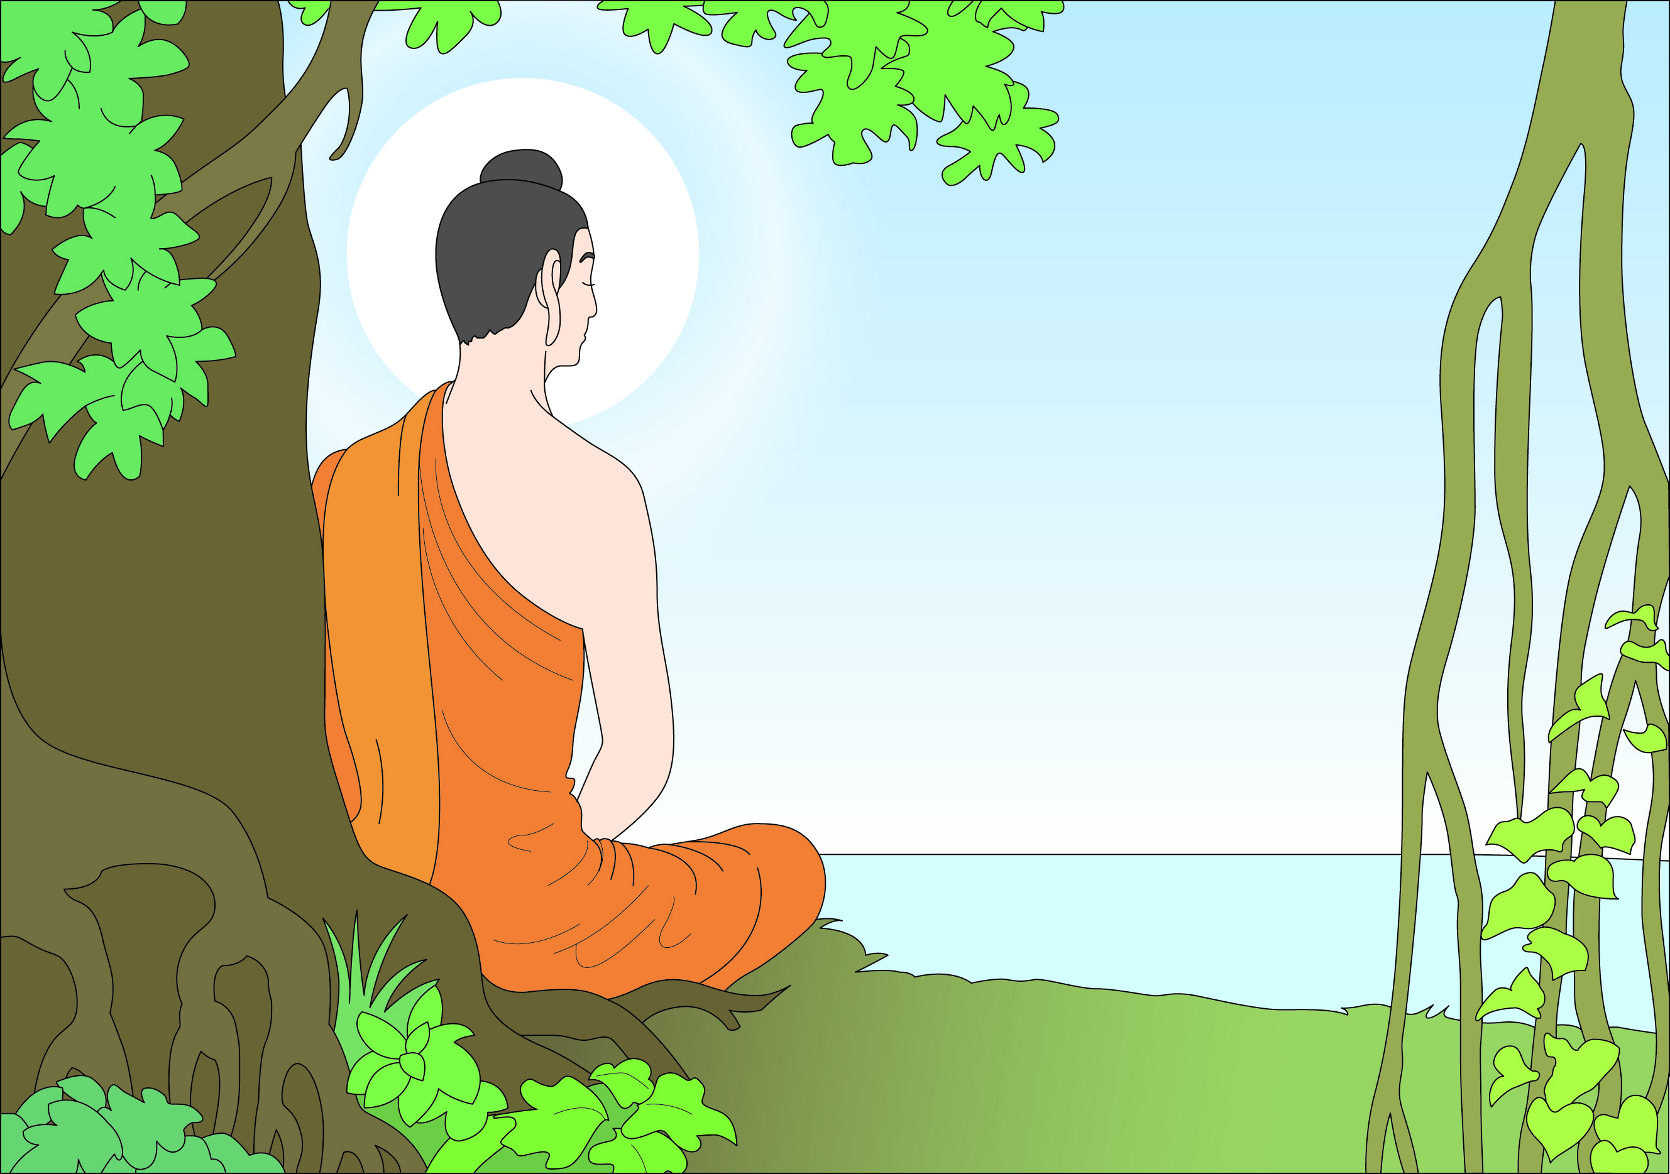

1) การปฏิบัติของพระพุทธเจ้าตรงกับพุทธจริยา 3 ข้อใด

2) การปฏิบัติของพระพุทธเจ้ามีประโยชน์อย่างไร

3) นักเรียนจะปฏิบัติตนเพื่อประโยชน์ต่อส่วนรวมได้อย่างไร

พระพุทธเจ้าทรงบำเพ็ญประโยชน์ต่อชาวโลก
โดยเวลาใกล้รุ่งจะทรงตรวจด้วยญาณว่าจะทรงไป
โปรดผู้ใด

